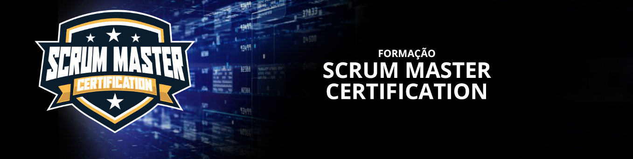

**DESAFIO DE PROJETO**

COMPLETANDO O FRAMEWORK SCRUM

Como solicitado, abaixo segue o projeto de completar os Frameworks Scrum:

Comprometimento

Coragem

Transparência

**Valores do Scrum**

Inspeção

**Pilares do Scrum**

Respeito

Abertura

Foco

Adaptação

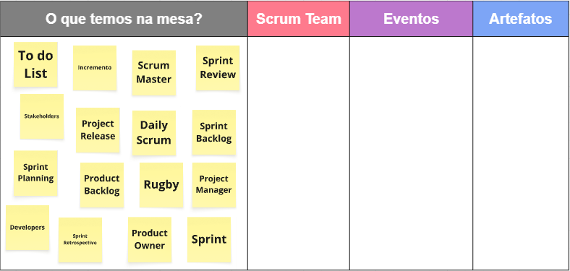

**Sprint**

**Sprint Planning**

**Daily Scrum**

**Sprint Review**

•

**Developers**

**Product Owner**

**Scrum Master**

**Incremento**

**Sprint Backlog**

**Product Backlog**

**Sprint Retrospective**

**Observação**:  
Os seguintes post-its não fazem parte formal do framework Scrum:

* To do List (conceito genérico)
* Rugby (inspirou o nome "Scrum", mas não é um elemento do framework)
* Project Manager (não existe no Scrum)
* Project Release (não é um artefato ou evento do Scrum)
* Stakeholders (são pessoas interessadas, mas não pertencem ao Scrum Team)

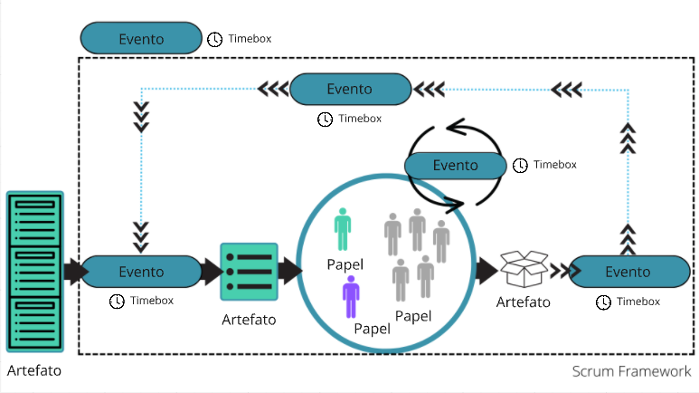

**Sprint Planning**

**Sprint Review**

**Sprint Planning**

**Daily Scrum**

**Sprint Retrospective**

Product Owner

Scrum Master

Developers